Cos eteri, cos subtil a l’ull nu que envolta el cos físic intercanviant energies pel flux de vida
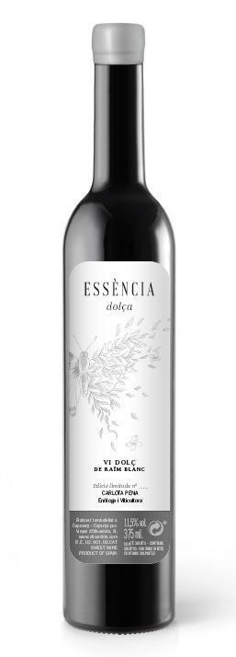
2018

Grau alcohòlic:

10
%vol.

pH:

2
,
87

Acidesa total
:

8
,08 g/L

g/l de sucre:

143

g/
l

ESSÈNCIA DOLÇA 2021
50% CARIÑENA BLANCA – 50% GARNACHA ROJA
Essència Dulce del Ethèric surge fruto de querer recuperar una técnica de elaboración del vino dulce ampurdanés muy antigua.
Una parcela de viñedo viejo de 110 años donde encontramos la Cariñena Blanca y la Garnacha Roja sobre un suelo arenoso con cantos rodados de antigua litera de río.
Viña trabajada bajo los principios de la Agricultura Biodinámica y de la forma más manual posible. Se vendimia a mano con cajas de 8kg buscando el máximo cuidado de la uva.
ELABORACIÓ ANCESTRAL
Cogemos la Cariñena Blanca y la Garnacha Roja en su punto óptimo de maduración y posteriormente la estiremos sobre un lecho de paja seca para que se deshidrate y genere un punto de botrytis.
Después prensamos y dejamos que arranque a fermentar el mosto con levadura autóctona y espontánea.
Una vez empezada hervimos una parte del mosto y lo reducimos hasta obtener un caramelo que posteriormente utilizaremos para añadir de nuevo al mosto fermentante, y de esta forma parar la fermentación de las levaduras por exceso de azúcar y fatiga.
NOTA DE TAST
Color ámbar
Aromáticamente encontramos la piel de naranja, frutos secos como la almendra, también notas de caramelo y miel
En boca tenemos volumen y dulzura con un final fresco marcado por la acidez

